ЧАСЫ CASIO DW-9000VT GL-100
Модуль N 2226
РУКОВОДСТВО ПОЛЬЗОВАТЕЛЯ

В первую очередь ознакомьтесь с этой информацией
Батарея
- Батарея, установленная на заводе-изготовителе, разряжается во время хранения на складе и в магазине. При первых признаках разрядки батареи (индикатор тускнеет) замените батарею у Вашего дилера или дистрибьютора фирмы CASIO.
Водонепроницаемость
- В зависимости от класса водонепроницаемости часы маркируются от “I” до “V”. Для того, чтобы выяснить правильные условия эксплуатации, проверьте класс ваших часов по следующей таблице.
Класc | Конструкция  корпуса | Брызги, дождь | Купание, мытье машины | Подводное плавание | Водолазное дело и др.
I | — | нет | нет | нет | нет
II | Водонепрони  цаемые | да | нет | нет | нет
III | Водонепрони  цаемые до 50 м | да | да | нет | нет
IV | Водонепрони  цаемые до 100 м | да | да | да | нет
V | Водонепрони  цаемые до 200 м  Водонепрони  цаемые до 300 м | да | да | да | да
*Примечания
I Эти часы не являются водонепроницаемыми; избегайте попадания в них любой влаги.
III Не нажимайте кнопки под водой.
IV Если на часы попала морская вода, тщательно промойте их в пресной воде и вытрите насухо.
V Возможно использовать во время водолазных работ (за исключением глубин, на которых используется гелиево-кислородная газовая смесь).
Некоторые водонепроницаемые часы укомплектованы кожаным ремешком. Не носите такие модели во время плавания или во всех других случаях, связанных с погружением ремешка в воду.
Меры предосторожности при эксплуатации Ваших часов
- Не пытайтесь открыть корпус или снять заднюю крышку.
- Прокладку для защиты от воды и пыли необходимо заменять каждые 2-3 года.
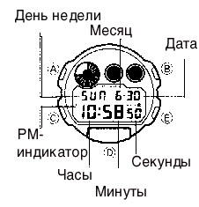
- Если вода или конденсат попали в часы, немедленно отдайте их в ремонт Вашему дилеру или дистрибьютору фирмы CASIO.
- Не подвергайте часы воздействию избыточно высоких температур.

- Хотя часы оснащены противоударным механизмом, нежелательно подвергать их сильным ударам или ронять их на твердые поверхности.
- Не затягивайте браслет слишком сильно. Под браслет должен проходить палец.
- Для чистки часов и браслета пользуйтесь мягкой тканью, сухой или смоченной мыльным раствором. Не используйте легколетучие химические растворители (бензин, растворители, чистящие аэрозоли и др.).
- Всегда храните часы в сухом месте, если Вы ими не пользуетесь.
- Не подвергайте часы воздействию агрессивных реактивов таких, как бензин, чистящие реактивы, аэрозоли. Химические реакции с такими агентами приводят к разрушению прокладки, корпуса и полировки.
- На браслетах некоторых моделей часов нанесены их характеристики. При чистке таких браслетов соблюдайте осторожность, чтобы не стереть их.
Для часов, укомплектованных пластмассовыми браслетами...
- Вы можете заметить белесый порошкообразный налет на браслете. Это вещество не опасно для Вашей кожи или одежды, и его можно удалить салфеткой.
- Если оставить влагу на пластмассовом браслете или оставить такие часы в помещении с высокой влажностью, то браслет может покоробиться, треснуть или порваться. Чтобы обеспечить сохранность пластмассового браслета, как можно скорее вытрите грязь или влагу мягкой тряпкой.
Для часов, снабженных флуоресцентными браслетами и корпусами...
- Длительное воздействие прямых солнечных лучей может вызвать потускнение цвета флюоресценции.
- Длительный контакт с влагой может вызвать потускнение цвета флюоресценции. Как можно скорее вытрите влагу с поверхности.
- Длительный контакт с другой влажной поверхностью может вызвать потускнение цвета флюоресценции. Как можно скорее вытрите влагу с флуоресцентной поверхности и прекратите нежелательный контакт с другой поверхностью.
- Сильное трение поверхности с напечатанным флуоресцентным рисунком с другой поверхностью может вызвать переход напечатанного цвета на другую поверхность.
CASIO COMPUTER CO LTD не несет ответственности по рекламациям третьих сторон, которые могут возникнуть при использовании этих часов.

ОБЩИЕ УКАЗАНИЯ
- Нажмите кнопку “С” для перехода из режима в режим. Каждый режим рассмотрен подробно в последующих разделах.
- В любом режиме (за исключением состояния установки Таймера) нажмите кнопку «D» для подсветки экрана.
Режим Текущего Режим Режим Режим
времени Секундомера Таймера Будильника
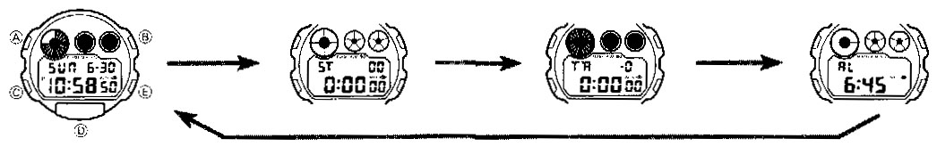

РЕЖИМ ТЕКУЩЕГО ВРЕМЕНИ

Установка времени и даты
1. Нажмите кнопку “А” в режиме текущего времени. Значение секунд замигает на дисплее, так как оно выбрано для установки.
2. Нажмите кнопку “С” чтобы выбирать разряды в следующей последовательности.

Секунды Часы Минуты 12/24-часовой формат

День недели Месяц Год

3. Когда в мигающем состоянии находится разряд секунд, нажмите кнопку “Е” для сброса секунд в “00”. Если Вы нажали кнопку “Е” когда значение секунд находилось в диапазоне от 30 до 59, при сбросе в “00” к значению минут прибавляется 1. Если значение секунд находилось в диапазоне от 00 до 29, значение минут останется неизменным.
4. Когда выбраны другие разряды (кроме секунд) и находятся в мигающем состоянии, нажмите кнопку “Е” для увеличения их числового значения или «В» для его уменьшения. Длительное нажатие этих кнопок, за исключением случая, когда выбран разряд секунд или 12/24-часовой формат изменяет показания в ускоренном режиме. Когда мигает 12/24-часовой формат, нажмите кнопку «Е» для переключения между этими форматами.
* Если Вы пользуетесь 12-часовым форматом, на экране появляется индикатор Р, указывая на время после полудня. До полудня индикатор отсутствует.
5. После установки времени и даты нажмите кнопку “А” для возвращения в режим Текущего времени.
* День недели автоматически устанавливается в соответствии с датой.
* Дата может быть установлена в диапазоне от 1 января 1995 года до 31 декабря 2039 года.
* Если Вы не нажмете ни одну из кнопок в течение нескольких минут, во время мигания какого-либо разряда, часы автоматически возвращаются в режим Текущего времени и мигание прекращается.

ФУНКЦИЯ АВТОПОДСВЕТКИ

О функции автоподсветки
Когда включена функция автоподсветки, часы автоматически подсвечиваются на две секунды каждый раз, когда рука оказывается в положении, показанном ниже на рисунке.
Часы не предназначены для носки на внутренней стороне запястья, так как
возможно непроизвольное срабатывание автоподсветки, что сокращает срок службы батареи.
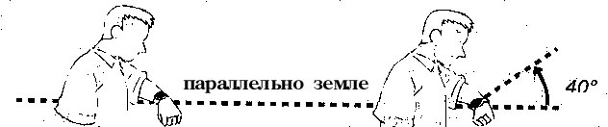
Держите руку параллельно земле, и поворот часов по направлению к себе примерно на 40 градусов заставит подсветку включиться.

- Подсветка может не включиться, если лицевая поверхность часов отклонена более чем на 15 градусов от параллели влево или вправо. Следите, чтобы Ваша рука была параллельна земле.


Параллельна земле Более чем 15 градусов выше Более чем 15 градусов ниже

- Статические электрические или магнитные силы препятствуют правильной работе автоподсветки. Если автоподсветка не включилась, попытайтесь перевести часы в исходное положение (параллельно земле) и поверните их снова по направлению к себе. Если это не поможет, то опустите руку, расположив ее вдоль туловища, а затем снова поднимите ее и выполните описанную выше процедуру.
- При определенных условиях подсветка может включиться лишь через 1 секунду после того, как Вы выполните указанные выше действия. Это допустимо и не является показателем неисправности часов.

Включение и выключение автоподсветки.
В Режиме Текущего времени нажмите и удержите кнопку “Е” одну или две секунды для включения или выключения функции автоподсветки.
Индикатор автоподсветки

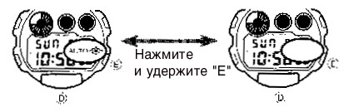

- Индикатор автоподсветки появляется на дисплее во всех режимах, когда эта функция подключена.
- Для того чтобы защитить батарею от быстрого выхода из строя, функция автоподсветки автоматически отключается приблизительно через 3 часа после ее подключения. Если Вы хотите воспользоваться подсветкой снова, повторите процедуру ее включения.
- Для освещения дисплея в течение 2 секунд нажмите кнопку «D» независимо от того, включена ли автоподсветка.

Предупреждение!
- В качестве подсветки используется электролюминесцентный источник, который при продолжительном использовании теряет излучающую способность.
- Частое использование подсветки сокращает срок службы батареи.
- При подсвечивании экрана часы издают звуковой сигнал. Такое звучание связано с тем, что при включении электролюминесцентный источник начинает слегка вибрировать. Это является нормальным и не свидетельствует о какой-либо неисправности часов.

Меры предосторожности
- Никогда не пытайтесь использовать часы на больших высотах, на прогулках в темноте или когда Вы находитесь в неустойчивом положении. Это рискованно и может привести к несчастному случаю.
- Никогда не пытайтесь использовать Ваши часы во время бега по обочине дороги или других местах, где может быть автомобильное или пешеходное движение. Это рискованно и может привести к несчастному случаю.
- Никогда не пытайтесь использовать часы во время езды на велосипеде, на мотоцикле или на другом похожем транспорте. Это рискованно и может привести к дорожной аварии.
- Когда часы у Вас на руке, обязательно следите, чтобы автоподсветка была выключена перед верховой ездой, ездой на велосипеде, мотоцикле или другом моторном транспорте.
- Внезапное непреднамеренное срабатывание автоподсветки может отвлечь Ваше внимание и привести к несчастному случаю.
О подсветке звуковых спгналов
Если включена функция подсветки звуковых сигналов, экран мигает во время звуковых сигналов будильника, ежечасного сигнала или по достижении окончания обратного отсчета времени таймером. При включенной подсветке звуковых сигналов Вы можете нажать кнопку «D» для того чтобы экран остался подсвеченным в течение 5 секунд, вместо обычных двух секунд при выключенной подсветке звуковых сигналов.
Включение и выключение подсветки звуковых сигналов
- В Режиме Текущего времени нажмите и удержите кнопку “В” до тех пор пока индикатор включенной подсветки звуковых сигналов не появится на экране (для ее включения) или не исчезнет с экрана (для ее выключения).
индикатор подсветки звуковых сигналов

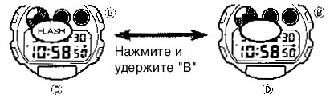

вкл. выкл.

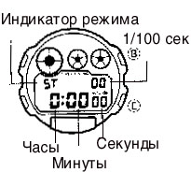
РЕЖИМ СЕКУНДОМЕРА
Режим позволяет Вам измерить полное и промежуточные времена событий
и фиксировать 2 первых места соревнований. Рабочий диапазон Общего
измеряемого времени ограничен 23 часами 59 минутами 59.99 секундами.

а) Измерение чистого времени индикатор режима
D D D D B
(Старт) (Стоп) (Повторный старт) (Стоп) (Сброс)
б) Измерение разделенного времени
D B B D B
(Старт) (Разделение) (Отмена разделения) (Стоп) (Сброс)
в) Разделение времени и фиксация времени 1-го и 2-го места
D B D B B
(Dтарт) (Разделение) (Стоп) (Отмена (Сброс)
Финишировал Фин. второй бегун разделения)
первый бегун Запись времени Запись времени первого бегуна второго бегуна

РЕЖИМ ТАЙМЕРА
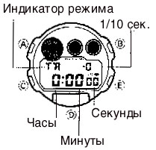
Таймер с обратным отсчетом времени может быть установлен в диапазоне от 1 секунды до 24 часов. Когда время при обратном отсчете достигнет 00, будильник звонит в течение 10 секунд или до тех пор пока не нажата любая кнопка.
Установка времени обратного отсчета
1. Нажмите кнопку “А” в Режиме Таймера. Значение часов замигает на дисплее, так как оно выбрано для установки.
2. Нажмите кнопку “С” для перехода мигающего значения в другие разряды в следующей последовательности:

Часы Минуты Секунды

3. Нажмите кнопку “Е” для увеличения выбранного значения или кнопку «В» для его уменьшения. Удержание этих кнопок в нажатом состоянии изменяет показания на высокой скорости.
* Выбирая 24-часовой отрезок времени, установите время 0:00’00.
4. После установки времени обратного отсчета нажмите кнопку “А” для возвращения в Режим Таймера.
* Если вы не нажали ни одну кнопку в течение нескольких минут во время мигания значений, мигание прекращается и часы автоматически переходят обратно в Режим Таймера.
Использование таймера с обратным отсчетом времени
1. Нажмите кнопку “Е” в Режиме Таймера для его запуска.
2. Нажмите кнопку “Е” снова для остановки обратного отсчета времени.
* Вы можете возобновить обратный отсчет времени нажатием кнопки “Е”.
3. Остановив таймер можно нажать кнопку “В” чтобы время обратного отсчета вернулось к стартовому значению.
* Когда закончится обратный отсчет времени при выключенном автоповторе, раздастся звуковой сигнал длительностью 10 секунд, который можно прервать, нажав любую кнопку. Обратный отсчет останавливается и его время автоматически сбрасывается в стартовое значение после остановки звукового сигнала.
Включение и выключение автоповтора
1. Нажмите и удержите кнопку “А” в Режиме Таймера до тех пор, часов не замигает на экране.
2. Нажмите кнопку “D” для включения и выключения автоповтора.
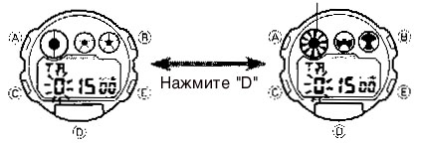
индикатор автоповтора

выкл вкл
3. Нажмите кнопку “А” для возврата в Режим Таймера.
- Когда обратный отсчет времени дойдет до 00 при включенном автоповторе, сработает звуковой сигнал и обратный отсчет времени автоматически начнется со стартового значения. Вы можете остановить этот отсчет, нажав кнопку “Е” или искусственно сбросить таймер в стартовое время нажатием кнопки “B”.
- Если стартовое значение времени обратного отсчета составляет не более 10 секунд при включенном автоповторе, каждая секунда отсчета сопровождается звуковым сигналом. Если при этом включена подсветка звуковых сигналов, экран не будет мигать при вышеописанном состоянии.

РЕЖИМ БУДИЛЬНИКА
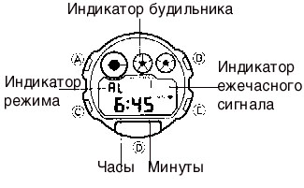
Когда ежедневный будильник включен, он звонит в течение 20 секунд в установленное
время каждый день. Нажмите любую кнопку для остановки звукового сигнала. Когда включен ежечасный сигнал, часы звучат в начале каждого часа.
Установка будильника
- Нажмите и удержите кнопку “А” в Режиме Будильника. Значение часа начнет мигать, так как оно выбрано для установки.
* В это время автоматически включится будильник.
2. Нажмите “С” для перемещения мигающего значения
в другие разряды в следующей последовательности: Часы Минуты
3. Нажмите кнопку “Е” для увеличения выбранного значения или «В» для его уменьшения. Удержание этих кнопок в нажатом состоянии позволяет изменять показания на высокой скорости.
* Формат будильника (12- или 24-часовой) совпадает с форматом выбранным в Режиме Текущего времени.
* Когда Вы используете 12-часовой формат, отследите, какое время Вы хотите установить: до полудня (нет индикатора) или после полудня (индикатор Р).
4. После установки времени звукового сигнала нажмите кнопку “А” для возврата в Режим Будильника.
* Если Вы в течение нескольких минут не нажали ни одной кнопки, мигание выбранного разряда прекратится и часы автоматически вернутся в исходный Режим Будильника.
Включение и выключение будильника и ежечасного сигнала
Нажмите кнопку “В” в Режиме Будильника для изменения состояния будильника и ежечасного сигнала в следующей последовательности:
[Индикатор включенного будильника/ индикатор включенного ежечасного сигнала]

ALM SIG ALM SIG
оба включены оба выключены включен только включен только
будильник ежечасный сигнал
Индикаторы включенных звуковых сигнилов остаются на экране во всех режимах.
Проверка будильника
- Нажмите кнопку “E” в Режиме Будильника, чтобы раздался звуковой сигнал.

СПЕЦИФИКАЦИЯ
Точность хода при нормальной температуре:
+/-15 секунд в месяц
Режим текущего времени:
Часы, минуты, секунды, индикатор времени после полудня (Р), месяц, дата, день недели
Временная система: Переключение между 12- и 24-часовым форматом
Календарная система: Авто-календарь запрограммированный от 1995 до 2039 года
Режим Таймера
Шаг измерения: 1/10 секунды
Вводимый диапазон: от 1 секунды до 24 часов
Режим Секундомера
Шаг измерения: 1/100 секунды
Диапазон измерения:
23 часа, 59 минут, 59.99 секунд
Режимы измерения:
Полное время, промежуточное время, два первых результата соревнований
Режим Будильника
Ежедневный будильник, Ежечасный сигнал
Другое: Функции подсветки, устойчивость к низким температурам (-20 С)
Батарея: Одна литиевая батарея (Тип CR2016)
Приблизительный срок службы 18 месяцев (Предполагается 6.5 секунды работы подсветки и 20 секунд работы будильника в день).
Примечание: Частое использование подсветки сокращает срок службы батареи.

